《机械设计》复习题
一、填空题
1、下列四种叙述中 ( ) 是正确的。
A变应力只能由变载荷产生； B静载荷不能产生变应力；
C变应力是由静载荷产生； D变应力是由变载荷产生，也可能由静载荷产生
2、在一般工作条件下，齿面硬度HB≤350的闭式齿轮传动，通常的主要失效形式为（ ）。
A.齿面胶合 B.齿面疲劳点蚀 C.齿面磨损 D.轮齿折断
3、普通平键联接传递动力是靠（ ）。
A.两侧面的摩擦力 B.两侧面的挤压力 C.上下面的挤压力 D.上下面的摩擦力
4、将转轴设计成阶梯轴的主要目的是（ ）。
A.便于轴的加工 B.便于轴上零件的装拆和固定 C.提高轴的刚度 D.有好的外形
5、按照所能承受载荷的方向或者是公称接触角的不同，滚动轴承可以分为（ ）两大类。
A.向心轴承和推力轴承 B.角接触和径向接触轴承
C.角接触和轴向接触轴承 D.轴向接触和径向接触轴承
6、V带在减速传动过程中，带的最大应力发生在（ ）
A．V带离开大带轮处 B. V带绕上大带轮处
C． V带离开小带轮处 D. V带绕上小带轮处
7、温度对润滑油粘度的影响是随着温度的升高润滑油的粘度（ ）。
A.提高 B.不变 C.降低 D. 没有影响
8、滚子链传动中，链节数应尽量避免采用奇数，这主要是因为采用过渡链节后（ ）
A．制造困难 B.要使用较长的销轴
C．不便于装配 D.链板要产生附加的弯曲应力
9、深沟球轴承的类型代号是（ ）。
A.1 B.3 C.6 D.7
10、轴毂连接中能同时起到周向和轴向固定作用的是（ ）。
A.套筒 B.轴肩 C.挡环 D.过盈配合
11、V带传动设计中，限制小带轮的最小直径主要是为了 （ ） 。
A．限制弯曲应力 B. 使结构紧凑 C.限制带轮包角 D带轮强度
12、为了改善纹牙上的载荷分布，通常都以____的方法来实现。
A采用双螺母 B采用加高螺母；
C采用减薄螺母 D减少螺栓和螺母的螺距变化差
13、设计一对材料相同的软齿面齿轮传动时，一般使小齿轮齿面硬度HBS1和大齿轮HBS2的关系为( ) 。
A HBS1<HBS2 B.HBS1=HBS2 C.HBS1>HBS2 D 不确定
14、下列四种螺纹中，自锁性能最好的是（ ）
A．粗牙普通螺纹 B.细牙普通螺纹 C．梯形螺纹 D.锯齿形螺纹
15、在受轴向变载荷作用的紧螺柱连接中，为提高螺栓的疲劳强度，可采取的措施是( )。
A、增大螺栓刚度Cb，减小被连接件刚度Cm B．减小Cb．增大Cm
C．增大Cb和Cm D．减小Cb和Cm
16、既传递转矩，又传递弯矩的轴称为 （ ）
A．心轴 B. 转轴 C. 传动轴 D直轴
17、如下图所示，(1)、(2)、(3)三种螺纹联接，依次为____联接。
A. 螺栓、螺柱、螺钉 B. 螺钉、螺柱、螺栓
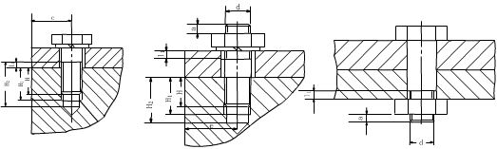
C.螺柱、螺钉、螺栓 D.螺栓、螺钉、螺柱

18、有一汽缸盖螺栓联接，若汽缸内气体压力在0—2Mpa之间循环变化，则螺栓中的应力变化规律为( )
A．对称循环变应力 B．脉动循环变应力 C．非对称循环变应力 D. 非稳定循环变应力；
19、轴承外圈与轴承座孔的配合应采用 ，而轴承内圈与轴的配合应采用 。 （ ）
A. 基孔制，基轴制 B. 基轴制，基孔制 C. 基轴制，基轴制 D 基孔制，基孔制
20、在图示设计零件的σm—σa极限应力简图中，如工作应力点M所在的0N线与横轴间夹角θ=45°，则该零件受的是 。
A不变号的不对称循环变应力；B变号的不对称循环变应力；C脉动循环变应力；D对称循环变应力；
0
45°
135°
σ_{a}
σ_{m}
A
N
G
C
M

21、下列四种叙述中 ( ) 是正确的。
A变应力只能由变载荷产生 B静载荷不能产生变应力
C变应力是由静载荷产生 D变应力是由变载荷产生，也可能由静载荷产生
22、平面机构中，从动件的运动规律取决于 ( ) 。
A从动件的尺寸 B机构组成情况
C原动件运动规律 D原动件运动规律和机构的组成情况
23、直齿圆柱齿轮传动，当齿轮直径不变，而减小模数增加齿数时，则（ ）。
A提高了轮齿的弯曲强度 B提高了齿面的接触强度
C降低了轮齿的弯曲强度 D降低了齿面的接触强度
24、一铰链四杆机构，两连架杆长度分别为30mm ，40mm；连杆长度为80mm，机架长度为100mm，则该机构为 ( ) 机构。
A 双摇杆 B 双曲柄 C 曲柄摇杆 D 不能构成四杆机构
25、渐开线齿轮齿条啮合时，其齿条相对齿轮作远离圆心的平移时，其啮合角（ ）。
A 增大 B 不变 C 减小
26、机械自锁的效率条件是（ ）。
A 效率小于零 B 效率大于等于1 C 效率为无穷大
27、为保证一对渐开线齿轮可靠地连续传动，应使实际啮合线长度（ ）基圆齿距。
A等于 B小于 C大于
28、压力角是在不考虑摩擦情况下，作用力与作用点的（ ）方向的夹角。
A法线 B速度 C加速度 D切线
29、有一减速器传动装置由带传动、链传动和齿轮传动组成，其安排顺序以方案（ ）为好。
A带传动—齿轮传动— 链传动 B链传动 —齿轮传动— 带传动
C带传动— 链传动—齿轮传动 D链传动 —带传动 —齿轮传动
30、受中等冲击载荷、支承刚度较差、速度较高的两轴之间宜选用（ ）。
A弹性柱销联轴器 B凸缘联轴器
C十字滑块联轴器 D万向联轴器
31、链传动作用在轴和轴承上的载荷比带传动要小，这主要是因为（ ）。
A链传动只用来传递较小功率
B链速较高，在传递相同功率时圆周力小
C传动，无需大的张紧力
32、传动工作时，设小带轮为主动轮，则带的最大应力发生在带（ ）。
A进入大带轮处 B离开大带轮处
C进入小带轮处 D离开小带轮处
33、纹联接防松的根本问题在于（ ）。
A增加螺纹联接的轴向力 B增加螺纹联接的横向力
C防止螺纹副的相对转动 D增加螺纹联接的度
34、联接承受横向工作载荷的两块薄钢板，一般采用的螺纹联接类型应是（）
A螺栓联接 B双头螺柱联接
C螺钉联接 D紧定螺钉联接
35、面硬度 HB≤350HBS 的闭式钢制齿轮传动中，主要失效形式为（ ）。
A齿面磨损 B齿面点蚀
C齿面胶合 D轮齿折断
36、完全液体润滑滑动轴承，验算 pv ≤ [ pv] 是为了防止轴承（ ）。
A过度磨损 B过热产生胶合
C产生塑性变形 D发生疲劳点蚀
37、按照所能承受载荷的方向或者是公称接触角的不同，滚动轴承可以分为（ ）两大类。
A.向心轴承和推力轴承 B.角接触和径向接触轴承
C.角接触和轴向接触轴承 D.轴向接触和径向接触轴承
38、有一汽缸盖螺栓联接，若汽缸内气体压力在0—2Mpa之间循环变化，则螺栓中的应力变化规律为( )
A对称循环变应力 B脉动循环变应力
C非对称循环变应力 D 非稳定循环变应力
39、速度瞬心是两个作平面相对运动的两刚体上瞬时（ ）为零的重合点
A 绝对速度 B 牵连速度 C 相对速度
40、当两渐开线齿轮的中心距略有改变时，该对齿轮的（ ）
A 传动比不变，且啮合角也不变 B 传动比有变化，但啮合角不变；
C 传动比不变，但啮合角有变化
二、简答题
1、滚动轴承的基本类型有哪些？
2、提高螺栓联接强度的措施有哪些？
3、带传动为什么要核验包角？
4、链传动为什么要限制链速？
5、简述带传动的优点？
6、齿轮传动的设计步骤
7、轴的结构设计中要考虑那些因素？
8、一对标准齿轮的接触应力、许用应力、接触强度对大小齿轮来说是否一样？为什么？
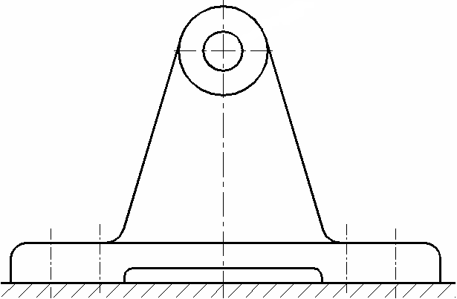
9、下图所示为某零件与机架通过螺栓联接的示意图，试分析该联接在载荷F作用下可能发生的失效形式。

10、静强度设计和疲劳强度设计的共同点和不同点是什么？
11、滚动轴承的基本类型有哪些？
12、闭式蜗杆传动为什么要进行热平衡计算？
13、试述齿轮传动的设计准则？
14、当设计链传动时，选择齿数和节距时应考虑哪些问题？
三、计算题
1、（12分）一普通V带传动传递功率为P = 7.5 kW，带速V= 10 m/s，紧边拉力是松边拉力的两倍，即F1=2F2，试求紧边拉力、松边拉力和有效拉力。
2、（16分）一根轴用两个角接触球轴承支承，如图所示。，轴端作用有轴向力，径向力。试分别求出两轴承所受的径向载荷、和轴向载荷、，取轴承内部派生轴向力。
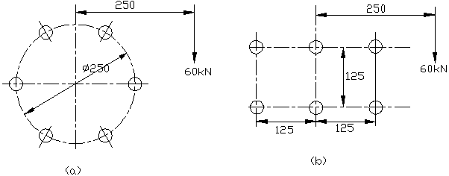
3、（12分）已知一个托架的边板用6个螺栓与相邻的机架相连接。托架受一与边板螺栓组的垂直对称轴线相平行、距离为250mm、大小为60kN的载荷作用。现有如图所示的两种螺栓布置形式，设采用铰制孔用螺栓连接，试问哪一种布置形式所用的螺栓直径最小？为什么？

4、（16分）如图所示，轴上装有一对角接触轴承，已知轴承的基本额定动载荷C=33400N，轴的转速n=288R/min，轴上作用的轴向力为F_{A}=2000N，轴上作用的径向力分别为F₁=2000N，F₂=2000N，常温工作，动载荷系数fd=1。试求危险轴承的寿命是多少小时？（已知：e=0.68，s=0.68Fr，Fa/Fr≤e时，X=1，Y=0； Fa/Fr＞e时，X=0.41，Y=0.87，ε=3）
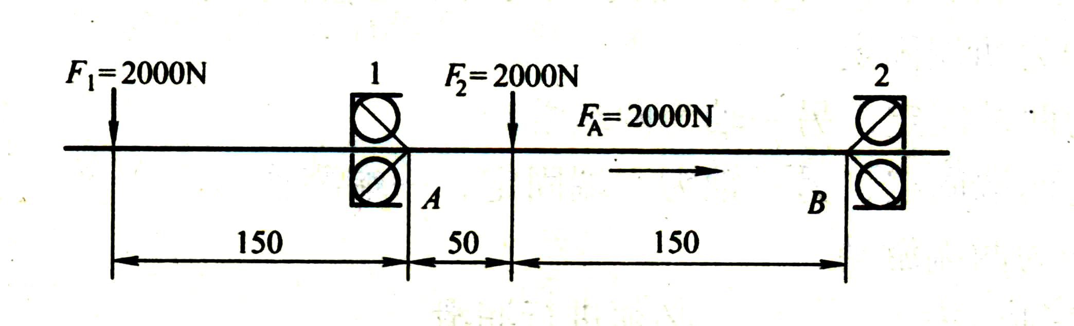

四、结构改错题
1、请指出图中的结构错误(在有错处画○编号，并分析错误原因)。
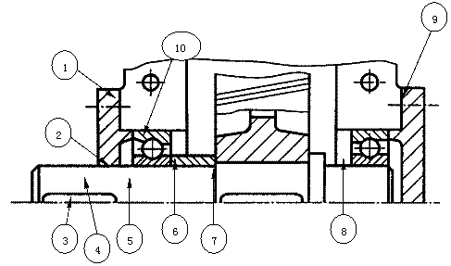
2、请指出图中的结构错误或者不合理之处，并简要说明理由。
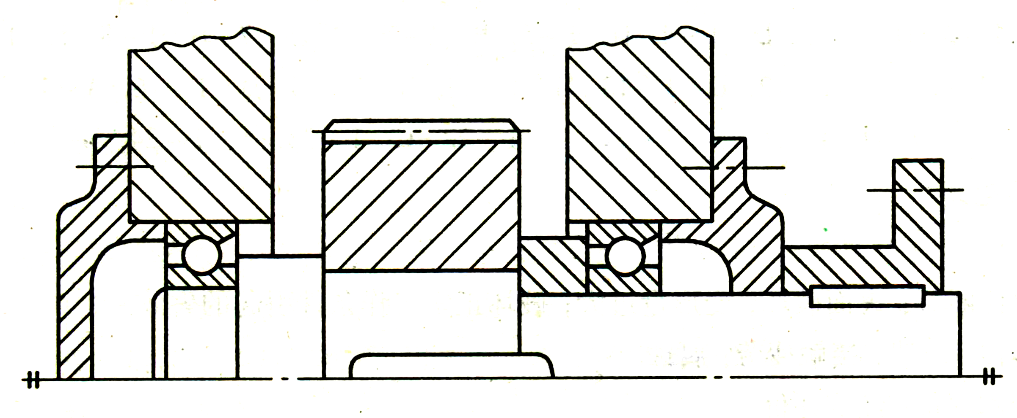

参考答案
- 填空题
题号 | 1 | 2 | 3 | 4 | 5 | 6 | 7 | 8 | 9 | 10
选项 | D | B | B | B | A | D | C | D | C | D
题号 | 11 | 12 | 13 | 14 | 15 | 16 | 17 | 18 | 19 | 20
选项 | A | C | B | B | C | B | C | C | B | C
题号 | 21 | 22 | 23 | 24 | 25 | 26 | 27 | 28 | 29 | 30
选项 | D | D | C | A | B | A | C | B | C | A
题号 | 31 | 32 | 33 | 34 | 35 | 36 | 37 | 38 | 39 | 0
选项 | C | C | C | A | B | B | C | C | A | C

二、略
三、略
四、略

